Název SŠ: | SOU Uherský Brod
Autor: | Mgr. Tomáš Rachůnek
Název prezentace (DUMu): | Lomená funkce
Tematická oblast: | Funkce
Ročník: | 1.
Číslo projektu: | CZ.1.07/1.5.00/34.0369
Datum vzniku: | Prosinec 2012

ANOTACE:
- Záměrem této sady výukových materiálů s názvem Funkce je poskytnout žákům ucelený přehled funkcí a příklady k procvičení.
- Jednotlivé DUMy jsou určeny pro žáky 1. ročníku nástavbového studia oboru Podnikání.
- Tento pracovní sešit slouží k procvičení příkladů zaměřených na lomené funkce.
- Tento pracovní list navazuje na předešlé prezentace.

Cílová skupina: 17-19 let
Stupeň a typ vzdělání: Matematika, 1. ročník nástavbového studia oboru Podnikání
Zdroje: Veškerý text je dílem autora materiálu
PRACOVNÍ LIST – Lomená funkce

- Určete hodnotu funkce $f:y=\frac{1}{x}$ v bodech

  - -5
  - -3
  - 2
  - 1
  - 3
  - 5

- Určete hodnotu funkce $f:y=\frac{2}{x+1}$ v bodech

  - -5
  - -3
  - 0
  - 1
  - 3
  - 5

- Určete, pro které $x∈R$ má funkce $f:y=\frac{6}{x}$ hodnotu

  - 3
  - 1
  - $2$
  - 6

- Určete definiční obor funkce

  - $f:y=\frac{2}{x-3}+1$
  - $f:y=\frac{3}{2x-4}-2$
  - $f:y=\frac{5}{2x-3}+4$
  - $f:y=\frac{1}{2-x}+3$
  - $f:y=\frac{-1}{x+2}-3$
  - $f:y=\frac{-2}{x+3}-1$
  - $f:y=\frac{x+4}{x-2}$
  - $f:y=\frac{5-2x}{x-3}$
  - $f:y=\frac{5x-10}{-x}$
  - $f:y=\frac{2}{x-3}+1$
  - $f:y=\frac{3}{4-2x}-2$
  - $f:y=\frac{5}{2x+3}+4$

- Určete, pro které $x∈R$ mají funkce hodnotu 0

  - $f:y=\frac{x+4}{x-2}$
  - $f:y=\frac{5-2x}{x-3}$
  - $f:y=\frac{5x-10}{-x}$
  - $f:y=\frac{2}{x-3}+1$
  - $f:y=\frac{4}{4-2x}-2$
  - $f:y=\frac{-4}{2x+3}+4$

- Načrtněte grafy funkcí

  - $f:y=\frac{2}{x-3}+1$
  - $f:y=\frac{3}{x-2}-2$
  - $f:y=\frac{5}{x+3}+4$
  - $f:y=\frac{1}{x-2}+3$
  - $f:y=\frac{-1}{x+2}-3$
  - $f:y=\frac{-2}{x+3}-1$

- Načrtněte grafy funkcí

  - $f:y=\frac{x-1}{x-3}$
  - $f:y=\frac{-2x+7}{x-2}$
  - $f:y=\frac{4x+17}{x+3}$
  - $f:y=\frac{3x-5}{x-2}$
  - $f:y=\frac{-3x-7}{x+2}$
  - $f:y=\frac{-x-5}{x+3}$

- Rozhodněte, zda body A = [1; -2] B = [-2; 0] C = [-1; -6] D = [2; 0] E= [3; $\frac{5}{2}$] leží na grafu funkce $f:y=\frac{x+2}{2x-4}$

- Rozhodněte, zda body A = [1; 0] B = [-2; -6] C = [-1; 0] D = [0; 2] E= [3;-2] leží na grafu funkce $f:y=\frac{4}{x+1}-2$

- Určete neznámou souřadnici bodů tak, aby body ležely na grafu funkce $f:y=\frac{2x+2}{x-3}$

  - A = [1; a]
  - B = [-1; b]
  - C = [0; c]
  - D = [d; 10]
  - E = [e; 1]
  - F = [f; 6]

- Určete neznámou souřadnici bodů tak, aby body ležely na grafu funkce $f:y=\frac{8}{2-x}+2$

  - A = [3; a]
  - B = [6; b]
  - C = [-2; c]
  - D = [d; 10]
  - E = [e; 6]
  - F = [f; 3]

- Určete

  - definiční obor,
  - obor hodnot,
  - zda je funkce sudá nebo lichá,
  - na kterých intervalech je rostoucí a na kterých klesající,
  - zda je funkce prostá.

12.1 $f:y=\frac{2x+2}{x+4}$ 12.2 $f:y=\frac{1}{x-3}-2$

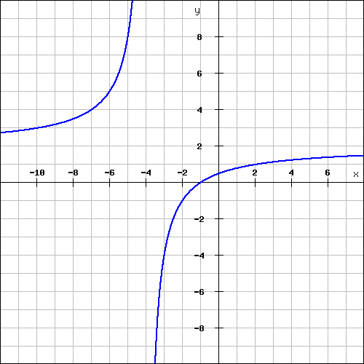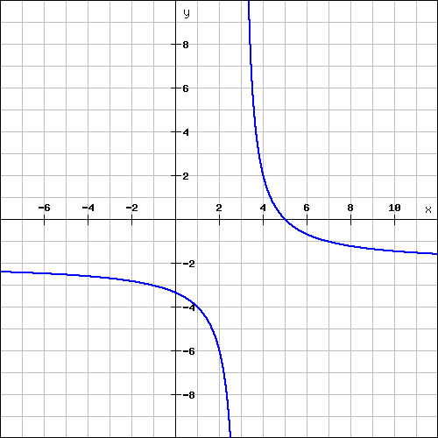

VÝSLEDKY

  - $-\frac{1}{5}$
  - $-\frac{1}{3}$

  - $\frac{1}{2}$
  - $1$

  - $\frac{1}{3}$
  - $\frac{1}{5}$

  - $-\frac{1}{2}$
  - $-$1

  - $2$
  - $1$

  - $\frac{1}{2}$
  - $\frac{1}{3}$

  - 2
  - 6
  - 3
  - 1

  - $D\left(f\right)=R-\left\{3\right\}$
  - $D\left(f\right)=R-\left\{2\right\}$
  - $D\left(f\right)=R-\left\{\frac{3}{2}\right\}$
  - $D\left(f\right)=R-\left\{2\right\}$
  - $D\left(f\right)=R-\left\{-2\right\}$
  - $D\left(f\right)=R-\left\{-3\right\}$
  - $D\left(f\right)=R-\left\{2\right\}$
  - $D\left(f\right)=R-\left\{3\right\}$
  - $D\left(f\right)=R-\left\{0\right\}$
  - $D\left(f\right)=R-\left\{3\right\}$
  - $D\left(f\right)=R-\left\{2\right\}$
  - $D\left(f\right)=R-\left\{-\frac{3}{2}\right\}$

  - $-4$
  - $\frac{5}{2}$

  - $2$
  - $1$

  - $-3$
  - $-1$

- L
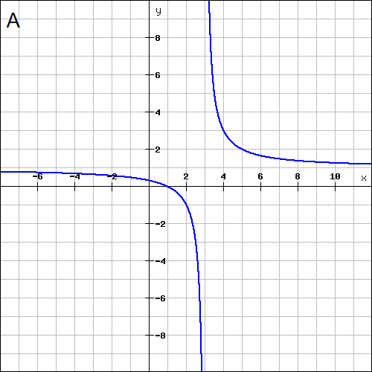
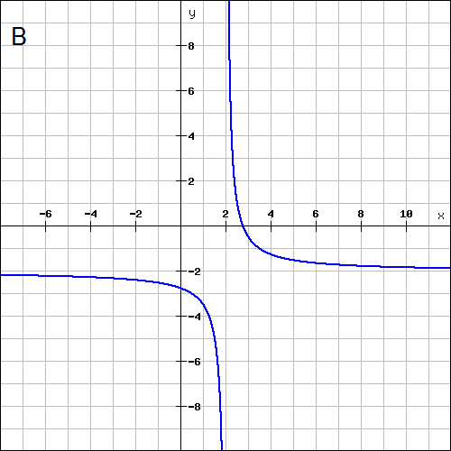
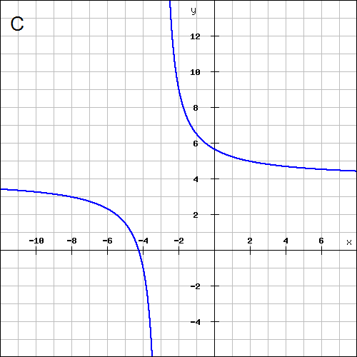
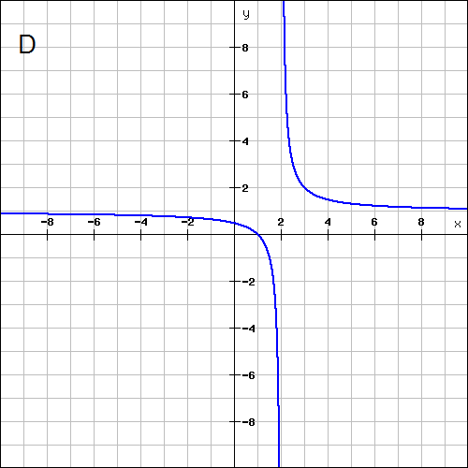

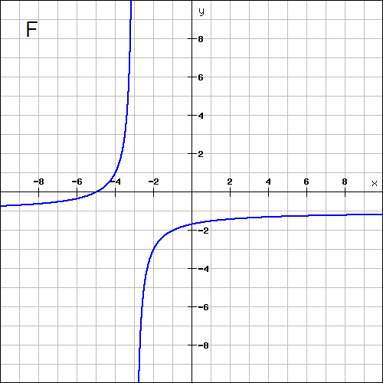
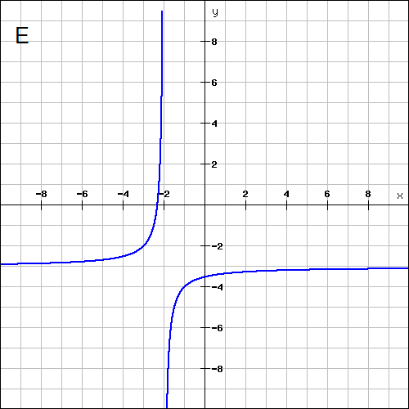

A – ne, B – ano, C – ano, D – ne, E - ano

A – ano, B – ano, C – ne, D – ano, E – ne

$$a=-2;b=0;c=\frac{-2}{3};d=4;e=-5;f=5$$

$$a=-6;b=0;c=4;d=1;e=0;f=-6$$

12.1 $D\left(f\right)=R-\left\{-4\right\}$
$H\left(f\right)=R-\left\{2\right\}$
Ani sudá ani lichá
Rostoucí na intervalech $\left(-∞; -4\right) a \left(-4; ∞\right)$
Je prostá

12.2 $D\left(f\right)=R-\left\{3\right\}$
$H\left(f\right)=R-\left\{-2\right\}$
Ani sudá ani lichá
Rostoucí na intervalech $\left(-∞; 3\right) a \left(3; ∞\right)$
Je prostá

